Сотрудник МДС принял участие в телемосте «Сталинград: 200 дней мужества»
03.02.2021
2 февраля Ростовским региональным патриотическим движением «Дороги славы - наша история» при поддержке Представительства МИД России в г. Ростове-на-Дону был организован телемост «Сталинград: 200 дней мужества», приуроченный ко Дню разгрома советскими войсками немецко-фашистских войск в Сталинградской битве в 1943 году.
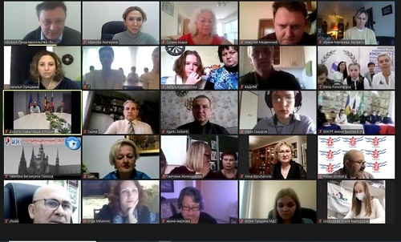
Конференция объединила школьников и студентов, соотечественников и представителей общественных объединений Абхазии, Армении, Великобритании, Израиля, Испании, Италии, Кубы, Ливана, Панамы, Польши, Сербии, Украины, Франции, Чехии, а также представителей российских центров науки и культуры в Армении, Израиле и Абхазии.
Московский Дом соотечественника (МДС) представила заведующая сектором по работе с молодёжными организациями соотечественников Юлия Тришина.
В рамках виртуальной встречи участники выступили с докладами, посвященными переломному событию Второй мировой войны - Сталинградской битве, и поделились историями и воспоминаниями, связанными с событиями военного времени.
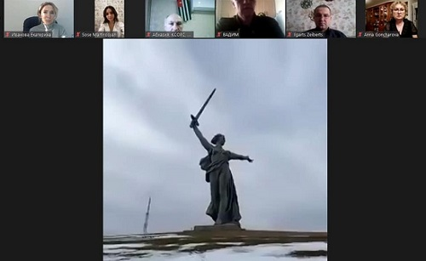
Сильные впечатления на присутствовавших произвела организованная в режиме реального времени видеоэкскурсия к главному монументу Мамаева кургана – величественному памятнику «Родина-мать зовет!» в городе-герое Волгограде.
Выступавшими была неоднократно подчеркнута важность сохранения и передачи исторической памяти подрастающему поколению, подтвержден взаимный интерес к дальнейшим контактам.

Адрес страницы: http://mosds.mos.ru/presscenter/news/detail/9686938.html
ГКУ города Москвы «Центр гуманитарного и делового сотрудничества с соотечественниками за рубежом - Московский дом соотечественника»

